Государственное профессиональное
образовательное учреждение Ярославской области
Мышкинский политехнический колледж

«Утверждаю»:
Директор ГПОУ ЯО
Мышкинского
политехнического колледжа
/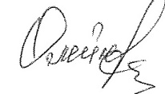Т.А. Кошелева
«30» августа 2022 г
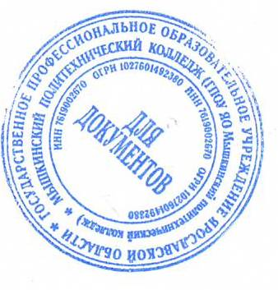

Приказ№_____от______2022 года

РАБОЧАЯ ПРОГРАММА
УЧЕБНОЙ ДИСЦИПЛИНЫ
"Техническое черчение"

Профессия: 35.0113 "Тракторист-машинист сельскохозяйственного производства"
Форма обучения: очная
Нормативный срок обучения: 10 месяцев

Разработчик:
преподаватель
Земских Т.В.

СОГЛАСОВАНО
НА ЗАСЕДАНИИ МК
«30» августа 2022 г.

Мышкин, 2022

